薛城区人民政府

2022年政府信息公开工作年度报告

根据《中华人民共和国政府信息公开条例》（国务院令第711号，以下简称《条例》）有关规定，按照《国务院办公厅政府信息与政务公开办公室关于印发＜中华人民共和国政府信息公开工作年度报告格式＞的通知》（国办公开办函〔2021〕30号）要求，编制本报告。现就推进政府信息公开工作情况，向社会公布薛城区人民政府2022年度政府信息公开年度报告。本报告包括：总体情况；行政机关主动公开政府信息的情况；行政机关收到和处理政府信息公开申请的情况；因政府信息公开工作被申请行政复议、提起行政诉讼的情况；政府信息公开工作存在的主要问题及改进情况、其他需要报告的事项等六个部分。本年度报告中所列数据统计期限从2022年1月1日到2022年12月31日。

1. 总体情况

2022年，薛城区人民政府以习近平新时代中国特色社会主义思想为指导，全面贯彻党的十九大和二十大精神，严格落实国务院、省政府关于全面推进政务公开工作的系列部署，大力推进政府信息公开，以围绕加强透明政府、法治政府、服务型政府建设为目标，注重创新，加强统筹，深化公开内容，服务群众需求，进一步推进政务公开工作向纵深发展，全面提升政务公开质量和实效，为促进法治政府、创新政府、廉洁政府和服务型政府建设发挥了积极作用。

1. 主动公开情况。全面落实政务公开标准化，以2022年政务公开工作要点为抓手，逐项分解任务目标，明确责任部门和完成时限，加大统筹督导调度力度，确保政务公开工作按照时间节点扎实推进。同时，持续优化网站栏目设置，优化稳岗就业、社会救助、养老服务、义务教育、涉农补贴等重要民生指标栏目，新增设公共企事业公开，进一步扩大信息公开的广度和深度。为进一步推动重点工作公开，开设重点任务公开承诺专栏，公开全区重点任务承诺事项10项，按季度公开重点任务进展情况，保障广大群众知情权。2022年共计主动公开信息10126条，政务动态类信息1834条，信息公开目录信息8292条。
2. 依申请公开情况。严格压实部门依申请公开责任，将《政府信息公开条例》纳入领导干部学法和部门政务公开培训计划，并通过依申请公开培训加强部门依申请公开办理专业化水平。同时，进一步完善依申请办理机制和流程，按照依申请公开统一答复文书，依法依规回复申请人。建立依申请公开政务公开办、法院、司法、住建、自然资源等依申请公开涉及部门会商机制，完善协查制度。依申请公开内容涉及多个部门的，被申请部门第一时间征求涉及部门意见；对于复杂依申请案件，依申请单位分析研判后，及时咨询司法部门意见。对于政府信息公开申请集中的工作领域和热点问题，对因政府工作存在短板造成依申请公开矛盾集中的，通过会商进行优化改进。全年开展依申请会商会议2次，办理依申请公开101件，完成市政府协助调查函15件。

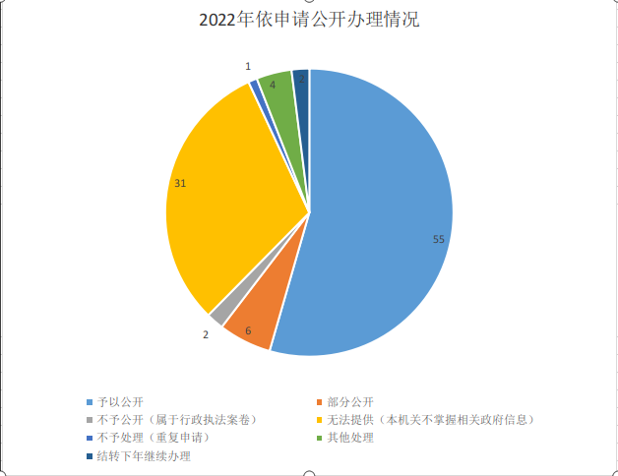

（三）政府信息管理。为确保政府网站公开信息完整准确，避免出现错敏词、泄密事件、舆情信息等，薛城区对政务公开信息审查机制进一步完善，建立政府信息公开审查机制，明确重要信息主要领导审核、一般信息分管领导审核制度要求，统一下发信息审查表，要求上传网站公开信息与审查表同步审签，压实部门信息审查“第一道关”。同时，区政务公开办按照上级部门要求，建立错敏词库，加大对信息审查力度，并建立约谈机制，对因部门把关不严出现严重错误的，区政府将约谈部门负责人；对因信息公开内容失实、泄密引发负面影响的，将依法依规予以处理，压实信息审查“第二道关”。

（四）政府信息公开平台建设。薛城区积极对照国务院、省、市关于政务公开工作的要求，积极对网站公开指标栏目进行调整。根据2022年山东省公共企事业单位信息公开要求，开设公共企事业公开专栏，覆盖教育、卫生健康、供水、供电、供气、交通等7大领域，涉及全区23所中小学、13家医疗机构和水电暖交通企业7家，公开各类信息1100余条。积极推动政务新媒体平台建设，实现网站公开、政务新媒体公开双向互动。同时，持续深化政务公开工作向基层延伸，打造区-镇-村政务公开专区，完善村居社区村务公开建设。

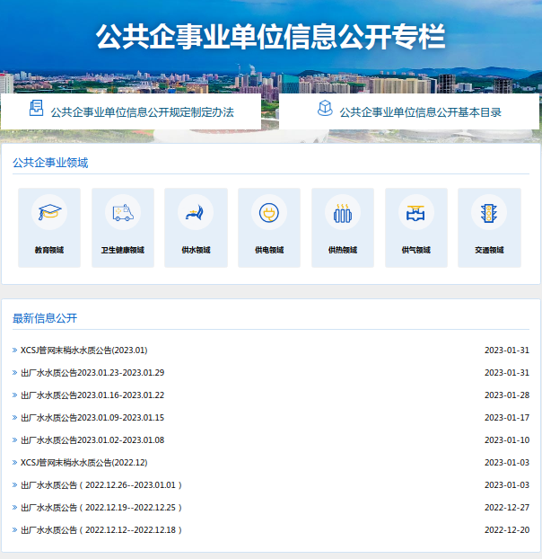

（五）监督保障情况。根据最新领导干部调整情况，及时调整各级政务公开领导小组成员，明确区级、各部门单位政务公开分管领导、政务公开专职工作人员；明确政务公开领导小组工作职责，要求定期召开会议，研究政务公开工作，协调解决重点疑难问题，各单位主要负责同志每年至少听取1次政务公开工作汇报，专题研究部署推动工作，确保政务公开工作体制机制运行顺畅。同时，要求加强人员梯队建设，建立政务公开人员调整报备制度，落实好政务公开人员培训衔接，确保工作“不断档”。为进一步落实政务公开工作，2022年薛城区继续将政务公开工作纳入区直部门综合绩效考核，赋分20分， 并采取季度考核和年度考核相结合方式，提高政务公开工作积极性和主动性。

1. 行政机关主动公开政府信息情况

|  |  |  |  |
| --- | --- | --- | --- |
| 第二十条第（一）项 | | | |
| 信息内容 | 本年制发件数 | 本年废止件数 | 现行有效件数 |
| 规章 | 0 | 0 | 0 |
| 行政规范性文件 | 1 | 6 | 25 |
| 第二十条第（五）项 | | | |
| 信息内容 | 本年处理决定数量 | | |
| 行政许可 | 23197 | | |
| 第二十条第（六）项 | | | |
| 信息内容 | 本年处理决定数量 | | |
| 行政处罚 | 476617 | | |
| 行政强制 | 718 | | |
| 第二十条第（八）项 | | | |
| 信息内容 | 本年收费金额（单位：万元） | | |
| 行政事业性收费 | 4014.56 | | |

1. 行政机关收到和处理政府信息公开申请情

|  |  |  |  |  |  |  |  |  |  |
| --- | --- | --- | --- | --- | --- | --- | --- | --- | --- |
| （本列数据的勾稽关系为：第一项加第二项之和，  等于第三项加第四项之和） | | | 申请人情况 | | | | | | |
| 自然人 | 法人或其他组织 | | | | | 总计 |
| 商业企业 | 科研机构 | 社会公益组织 | 法律服务机构 | 其他 |
| 一、本年新收政府信息公开申请数量 | | | 97 | 3 | 0 | 0 | 0 | 0 | 100 |
| 二、上年结转政府信息公开申请数量 | | | 1 | 0 | 0 | 0 | 0 | 0 | 1 |
| 三、本年度办理结果 | （一）予以公开 | | 54 | 1 | 0 | 0 | 0 | 0 | 55 |
| （二）部分公开（区分处理的，只计这一情形，不计其他情形） | | 5 | 1 | 0 | 0 | 0 | 0 | 6 |
| （三）不予公开 | 1.属于国家秘密 | 0 | 0 | 0 | 0 | 0 | 0 | 0 |
| 2.其他法律行政法规禁止公开 | 0 | 0 | 0 | 0 | 0 | 0 | 0 |
| 3.危及“三安全一稳定” | 0 | 0 | 0 | 0 | 0 | 0 | 0 |
| 4.保护第三方合法权益 | 0 | 0 | 0 | 0 | 0 | 0 | 0 |
| 5.属于三类内部事务信息 | 0 | 0 | 0 | 0 | 0 | 0 | 0 |
| 6.属于四类过程性信息 | 0 | 0 | 0 | 0 | 0 | 0 | 0 |
| 7.属于行政执法案卷 | 2 | 0 | 0 | 0 | 0 | 0 | 2 |
| 8.属于行政查询事项 | 0 | 0 | 0 | 0 | 0 | 0 | 0 |
| （四）无法提供 | 1.本机关不掌握相关政府信息 | 30 | 1 | 0 | 0 | 0 | 0 | 31 |
| 2.没有现成信息需要另行制作 | 0 | 0 | 0 | 0 | 0 | 0 | 0 |
| 3.补正后申请内容仍不明确 | 0 | 0 | 0 | 0 | 0 | 0 | 0 |
| （五）不予处理 | 1.信访举报投诉类申请 | 0 | 0 | 0 | 0 | 0 | 0 | 0 |
| 2.重复申请 | 1 | 0 | 0 | 0 | 0 | 0 | 1 |
| 3.要求提供公开出版物 | 0 | 0 | 0 | 0 | 0 | 0 | 0 |
| 4.无正当理由大量反复申请 | 0 | 0 | 0 | 0 | 0 | 0 | 0 |
| 5.要求行政机关确认或重新  出具已获取信息 | 0 | 0 | 0 | 0 | 0 | 0 | 0 |
| （六）其他处理 | | 4 | 0 | 0 | 0 | 0 | 0 | 4 |
| （七）总计 | | 96 | 3 | 0 | 0 | 0 | 0 | 99 |
| 四、结转下年度继续办理 | | | 2 | 0 | 0 | 0 | 0 | 0 | 2 |

四、因政府信息公开工作被申请行政复议、提起行政诉讼情

|  |  |  |  |  |  |  |  |  |  |  |  |  |  |  |
| --- | --- | --- | --- | --- | --- | --- | --- | --- | --- | --- | --- | --- | --- | --- |
| 行政复议 | | | | | 行政诉讼 | | | | | | | | | |
| 结果  维持 | 结果纠正 | 其他结果 | 尚未  审结 | 总  计 | 未经复议直接起诉 | | | | | 复议后起诉 | | | | |
| 结果维持 | 结果纠正 | 其他  结果 | 尚未  审结 | 总计 | 结果维持 | 结果  纠正 | 其他  结果 | 尚未审结 | 总计 |
| 13 | 0 | 0 | 5 | 18 | 1 | 0 | 0 | 0 | 1 | 1 | 0 | 0 | 0 | 1 |

五、政府信息公开工作存在的主要问题及改进情况

（一）主要问题

2022年，政务信息公开工作存在的问题和不足， 一是公开意识有待提高。部分政府信息没有按时间节点及时公开，对于政府信息该不该公开、哪些需要公开缺乏把关，信息公开质量较低，只上传一些无关紧要的新闻类信息，对于群众真正关切事项不敢公开，政务信息公开深度有待加强。二是业务培训还有待加强。当前部分部门政务公开缺乏专职工作人员，不少工作人员业务不熟练，上传的信息质量不高，规范性、时效性不强，亟需加强对部门政务公开工作进行系统培训。 三是政务公开规范性有待提高。当前部门对于政务公开的规范性认识不足，上传文件的组配匹配不精准，文件解读质量不高、解读方式单一，上传文件标准缺乏等问题。

（二）改进措施

一是结合国务院、省、市政务公开工作部署，严格对照政务公开目录，落实好政务公开信息审查，对网站指标栏目进行更新完善，并扎实做好考核指标信息公开，确保所有指标栏目全部规范化、标准化上传，确保政务公开工作扎实推进。

二是创造性开展政民互动活动，积极组织开展集中政府开放日活动，扎实推进利益相关方列席区政府常务会议，积极打造政务专区，多元化开展政策解读，做好政务公开与村务公开衔接，提高政务公开群众参与度。

三是加大政务公开培训力度，开展网站后台操作、依申请公开办理、政务公开年报撰写等业务培训，积极开展部门轮训，提高政务公开队伍整体专业化水平。

六、其他需要报告的事项

（一）收取信息处理费情况方面。本年度政府信息公开申请未达到《政府信息公开信息处理费管理办法》（国办函〔2020〕109号）所规定的信息处理费收费标准，故未收取信息处理费。

（二）落实上级年度政务公开工作要点情况。积极对照《枣庄市2022年政务公开政务公开工作要点》，印发《薛城区2022年政务公开工作要点》和《落实枣庄市2022年政务公开工作要点工作台账》，围绕重点领域信息公开、政策发布解读与回应、政民互动、基层政务公开标准化规范化建设和工作保障和落实逐项明确责任主体和完成时限。

（三）人大代表建议和政协提案办理情况方面。2022年度，薛城区共承办区级人大建议106件，涉及科教文卫、城建环保、社会建设、财政经济、道路交通、农业农村等各方面； 承办区级政协建议129件，涉及产业转型、农村发展、疫情防控、社区治理等各个方面，截至目前，所有建议提案均已解决采纳，办结率100%。2022年度，薛城区共承办市级人大建议3件，涉及科教文卫、城建各方面；承办区级政协建议73件，涉及产业转型、农村发展、疫情防控、社区治理等各个方面，截至目前，所有建议提案均已解决采纳，办结率100%。

（四）开展政务公开创新方面。强化政务公开工作机制，确保工作层层有落实；进一步完善政务公开信息审查机制，确保公开信息及时完整准确；完善依申请公开协商机制，加强相关部门会商协调，降低依申请行政复议和行政诉讼率；推进区政府会议公开、公共企事业单位信息公开、重点任务公开承诺公开等，进一步完善多元化政策解读，加大政府信息公开力度。

（五）本单位政府信息公开工作年度报告数据统计需要说明的事项：无

（六）其他有关文件专门要求通过政府信息公开工作年度报告予以报告的事项：无

（七）本年度报告的电子版可以在“薛城区政府门户网站”（http://xxgk.xuecheng.gov.cn/xxgknb/2022xxgknb/)下载。如对本报告有疑问，可与薛城区人民政府办公室联系(地址:枣庄市薛城区晟鸿大厦3086室，邮编：277000 ，电话：0632—4461066，电子邮箱：xczwgk@zz.shandong.cn)。